
АДМИНИСТРАЦИЯ ЛЕНИНГРАДСКОЙ ОБЛАСТИ
КОМИТЕТ ПО КУЛЬТУРЕ ЛЕНИНГРАДСКОЙ ОБЛАСТИ

ПРИКАЗ

«___»____________ 2018 г. №___________________

Санкт-Петербург

О включении выявленного объекта культурного наследия
«Ильинская церковь», расположенного по адресу: Ленинградская область, пос. Ефимовский, в единый государственный реестр объектов культурного наследия (памятников истории и культуры) народов Российской Федерации
в качестве объекта культурного наследия регионального значения,
с наименованием «Ильинская церковь» по адресу: Ленинградская область, Бокситогорский район, Ефимовское городское поселение, поселок городского типа Ефимовский, ул. Молодёжная, дом 1А, утверждении границ его территории и установлении предмета охраны

В соответствии со ст. ст. 3.1, 9.2, 18, 33 Федерального закона от 25 июня 2002 года № 73-ФЗ «Об объектах культурного наследия (памятниках истории и культуры) народов Российской Федерации», ст. 4 областного закона Ленинградской области от 25.12.2015 № 140-оз «О государственной охране, сохранении, использовании и популяризации объектов культурного наследия (памятников истории и культуры) народов Российской Федерации, расположенных на территории Ленинградской области», п. 2.2.2. Положения о комитете по культуре Ленинградской области, утвержденного постановлением Правительства Ленинградской области от 24.10.2017 № 431, на основании акта государственной историко-культурной экспертизы, выполненного аттестованным экспертом Прокофьевым М.Ф. (приказ Министерства культуры Российской Федерации от 7 декабря 2016 года № 2678)

п р и к а з ы в а ю:

1. Включить выявленный объект культурного наследия «Ильинская церковь», расположенный по адресу: Ленинградская область, пос. Ефимовский, в единый государственный реестр объектов культурного наследия (памятников истории
и культуры) народов Российской Федерации в качестве объекта культурного наследия регионального значения, вид объекта – памятник, с наименованием «Ильинская церковь» по адресу: Ленинградская область, Бокситогорский район, Ефимовское городское поселение, поселок городского типа Ефимовский, ул. Молодёжная, дом 1А.
2. Утвердить границы территории памятника согласно приложению № 1 к настоящему приказу.
3. Установить предмет охраны памятника согласно приложению № 2 к настоящему приказу.
4. Исключить выявленный объект культурного наследия «Ильинская церковь» из Перечня выявленных объектов культурного наследия, расположенных
на территории Ленинградской области.
5. Отделу по осуществлению полномочий Ленинградской области в сфере объектов культурного наследия департамента государственной охраны, сохранения и использования объектов культурного наследия комитета по культуре Ленинградской области:
- обеспечить внесение в единый государственный реестр объектов культурного наследия (памятников истории и культуры) народов Российской Федерации сведений об объекте культурного наследия регионального значения (памятник) «Ильинская церковь», о границах его территории и предмете охраны;
- направить письменное уведомление собственнику или иному законному владельцу памятника о включении его в единый государственный реестр объектов культурного наследия (памятников истории и культуры) народов Российской Федерации;
- направить в срок не более чем пять рабочих дней со дня вступления в силу настоящего приказа копию настоящего приказа с приложениями в территориальный орган федерального органа исполнительной власти, уполномоченного Правительством Российской Федерации на осуществление государственного кадастрового учета, государственной регистрации прав, ведение Единого государственного реестра недвижимости и предоставление сведений, содержащихся в Едином государственном реестре недвижимости.
6. Настоящий приказ вступает в силу со дня его официального опубликования.
7. Контроль за исполнением настоящего приказа возложить на заместителя председателя – начальника департамента государственной охраны, сохранения и использования объектов культурного наследия комитета по культуре Ленинградской области.

Председатель комитета | Е.В. Чайковский

Приложение № 1
к приказу комитета по культуре
Ленинградской области
от «___» _____________ 2018 г.
№ _________________________

Схема границ территории
объекта культурного наследия регионального значения
«Ильинская церковь»,
расположенного по адресу: Ленинградская область, Бокситогорский район, Ефимовское городское поселение, поселок городского типа Ефимовский,
ул. Молодёжная, дом 1А

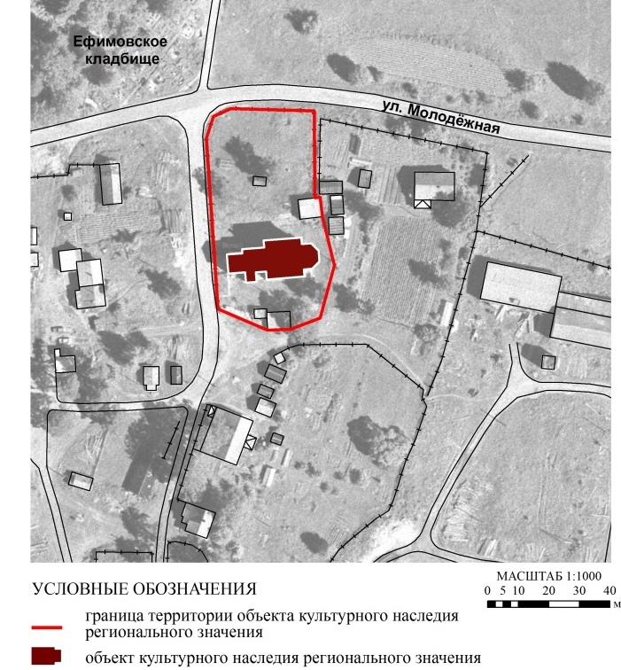

Перечень координат характерных (поворотных) точек
объекта культурного наследия регионального значения
«Ильинская церковь»,
расположенного по адресу: Ленинградская область, Бокситогорский район, Ефимовское городское поселение, поселок городского типа Ефимовский,
ул. Молодёжная, дом 1А

Определение географических координат характерных точек границы территории объекта культурного наследия выполнено в местной системе координат СК-47 зона 3
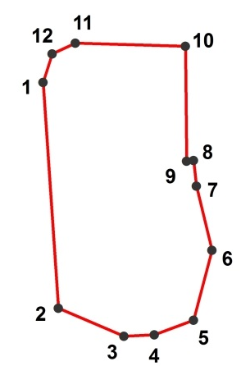
№ | X | Y
1 | 3290451,685 | 386434,031
2 | 3290455,497 | 386378,156
3 | 3290471,711 | 386371,253
4 | 3290479,280 | 386371,590
5 | 3290488,956 | 386375,217
6 | 3290493,553 | 386392,489
7 | 3290489,706 | 386408,367
8 | 3290488,969 | 386414,746
9 | 3290487,259 | 386414,549
10 | 3290486,943 | 386442,994
11 | 3290459,690 | 386443,757
12 | 3290453,972 | 386441,087

Описание границ территории
объекта культурного наследия регионального значения
«Ильинская церковь»,
расположенного по адресу: Ленинградская область, Бокситогорский район, Ефимовское городское поселение, поселок городского типа Ефимовский,
ул. Молодёжная, дом 1А

Описание границ:
от точки 1 к точке 2 на юг по забору вдоль местного проезда
от точки 2 к точке 3 на юг-восток по забору вдоль местного проезда
от точки 3 к точке 4 на восток по южной границе огороженной территории, совпадающей со стеной хозяйственной постройки
от точки 4 к точке 5 на северо-восток по южной границе огороженной территории
от точки 5 к точке 6 на север-северо-восток по забору, отделяющему территорию церкви от участка с восточной стороны
от точки 6 к точке 7 на север-северо-запад по забору, отделяющему территорию церкви от участка с восточной стороны
от точки 7 к точке 8 на север по забору, отделяющему территорию церкви от участка с восточной стороны
от точки 8 к точке 9 на запад по забору, отделяющему территорию церкви от участка с восточной стороны
от точки 9 к точке 10 на север по забору, отделяющему территорию церкви от участка с восточной стороны
от точки 10 к точке 11 на запад по забору вдоль Молодёжной улицы
от точки 11 к точке 12 на юго-запад по забору вдоль Молодёжной улицы
от точки 12 к точке 1 на юго-запад по забору вдоль местного проезда

Правовой режим использования земельных участков в границах территории объекта культурного наследия регионального значения
«Ильинская церковь»,
расположенного по адресу: Ленинградская область, Бокситогорский район, Ефимовское городское поселение, поселок городского типа Ефимовский,
ул. Молодёжная, дом 1А

Режим использования земельного участка в границах территории объекта культурного наследия предусматривает сохранение объекта культурного наследия – проведение работ, направленных на обеспечение физической сохранности объекта культурного наследия, а так же выполнение требований Федерального закона от 25.06.2002 № 73-ФЗ «Об объектах культурного наследия (памятниках истории и культуры) народов Российской Федерации в части установленных ограничений к осуществлению хозяйственной деятельности в границах территории объекта культурного наследия.

На территории Памятника разрешается:
- Проведение работ по сохранению объекта культурного наследия (памятника истории и культуры) Российской Федерации;
- Сохранение элементов планировочной структуры;
- Сохранение элементов природного и культурного ландшафта;
- Воссоздание или компенсация утраченных элементов Памятника, производимые на основании пункта 1 статьи 45 Федерального закона от 25.06.2002 № 73-ФЗ «Об объектах культурного наследия (памятниках истории и культуры) народов Российской Федерации»;
- Проведение работ по обеспечению функционирования Памятника и поддержанию его инфраструктуры, не нарушающих целостности его территории;
- Проведение работ по озеленению и благоустройству территории Памятника, производимых, в том числе с применением методов реставрации, направленных на формирование наиболее близкого к историческому восприятию Памятника;
- Обеспечение доступа к Памятнику;
- Обеспечение мер пожарной безопасности;
- Обеспечение мер экологической безопасности;
- Прокладка, ремонт, реконструкция подземных инженерных коммуникаций с последующим восстановлением нарушенных участков дневной поверхности.

На территории Памятника запрещается:
- Новое строительство;
- Хозяйственная деятельность, ведущая к разрушению, искажению внешнего облика Памятника, нарушающая его целостность и создающая угрозу его повреждения, разрушения или уничтожения;
- Самовольная вырубка растительности, уничтожение травяного покрова;
- Установка на фасадах, крышах Памятника кондиционеров, телеантенн, тарелок спутниковой связи, а также других средств технического обеспечения;
- Прокладка наземных и воздушных инженерных коммуникаций, кроме временных, необходимых для проведения работ по сохранению Памятника;
- Движение транспортных средств на территории Памятника, в случае если движение транспортных средств создает угрозу нарушения его целостности и сохранности;
- Размещение любых рекламных конструкций на Памятнике и на его территории;
- Создание разрушающих вибрационных нагрузок динамическим воздействием на грунты в зоне их взаимодействия с Памятником;
- Оставление материалов (конструкций) и строительного мусора после демонтажа возведенных сооружений, хозяйственной деятельности, работ по благоустройству.
- Использование Памятника и его территории под склады и объекты производства взрывчатых и огнеопасных материалов, предметов и веществ, загрязняющих интерьер объекта культурного наследия, его фасад, территорию, водные объекты и (или) имеющие вредные парогазообразные и иные выделения.

Приложение № 2
к приказу комитета по культуре
Ленинградской области
от «___» _____________ 2018 г.
№ _________________________

Предмет охраны
объекта культурного наследия регионального значения
«Ильинская церковь»,
расположенного по адресу: Ленинградская область, Бокситогорский район, Ефимовское городское поселение, поселок городского типа Ефимовский,
ул. Молодёжная, дом 1А

№ пп | Виды предметов охраны | Элементы предметов охраны | Фотофиксация
1 | 2 | 3 | 4
1 | Местоположение | архитектурная доминанта Молодёжной улицы в посёлке Ефимовский и Ефимовского кладбища.
2 | Объемно-пространственное решение: | исторические конфигурация бесстолпного храма-корабля (прямоугольная в плане с пятигранной апсидой с востока и притвора-колокольни (двухъярусной) с запада (не сохранилась), габариты здания;  историческая конфигурация кровли: конха – над пятигранной апсидой, шатровая – над кафоликоном с луковичной главой на шейке, двускатная – над трапезной, шатровая – над колокольней (не сохранилась). | 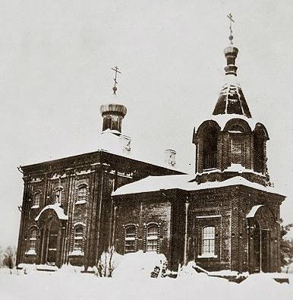  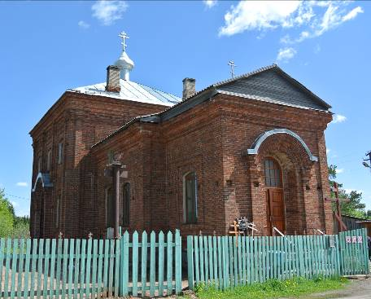
3 | Конструкции здания: | исторические наружные и внутренние кирпичные капитальные стены из красного кирпича, с оконными проёмами с лучковой перемычкой;  каменный фундамент, цоколь из кирпича; | 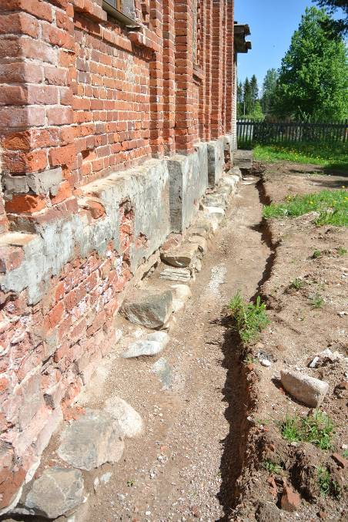
 |  | конструкция кровли (деревянная по стропилам), кровельное покрытие (металл), включая высотные отметки;  арочные проёмы колокольни (не сохранились). | 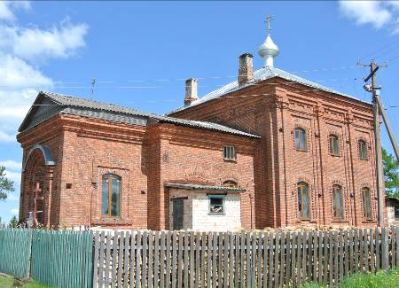  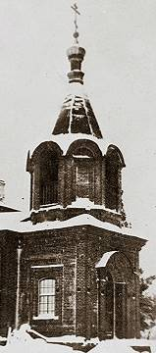
4 | Объемно-планировочное  решение: | историческое объемно-планировочное решение в габаритах, образованных капитальными стенами.
5 | Архитектурно-художественное  решение фасадов: | Северный и южный фасады:  симметричная композиция фасадов;  материал и характер обработки фасадных поверхностей стен и цоколя: красный кирпич;  по три оконных проема первого и второго света на каждом фасаде кафоликона, по два окна на каждом фасаде трапезной и по одному окну на каждом фасаде притвора-колокольни – исторические местоположение, габариты, конфигурация (с раструбом, обращенным вовнутрь);  декоративные элементы (лучковые перемычки оконных проёмов, рама в два кирпича, обрамляющая каждое окно притвора, пилястры на внешних углах притвора, трапезной, кафоликона);  декоративное оформление оконых проёмов трапезной сухариками по периметру;  декоративное оформление фасадов кафоликона (трёхчастное деление фасада пилястрами, вертикальные ниши на два окна, сухарики в оформлении оконных поёмов, карниз кафоликона). | 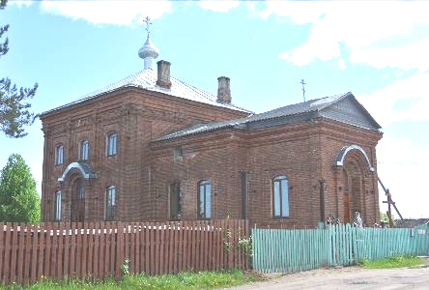  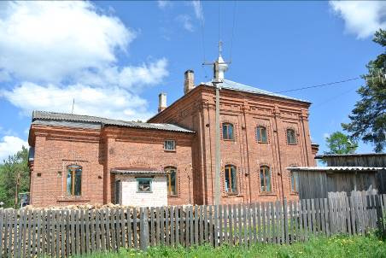  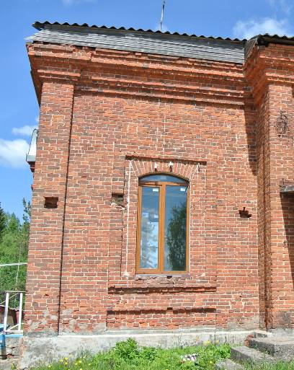  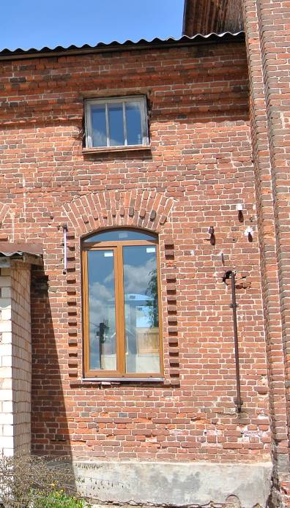  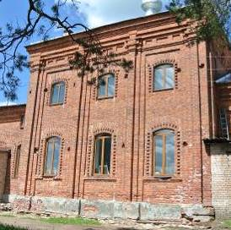  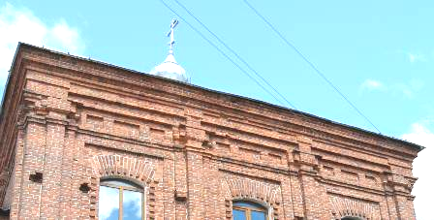
5 | Архитектурно-художественное  решение фасадов: | Западный фасад:  материал и характер обработки фасадных поверхностей стен и цоколя: красный кирпич;  входной портал – исторические местоположение, габариты, конфигурация (с арочным завершением, перспективный), историческое заполнение не сохранилось;  декоративное оформление портала (пилястры), декоративное оформление наружных углов (пилястры), карниз. | 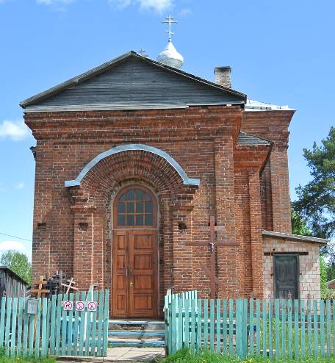
5 | Архитектурно-художественное  решение фасадов: | Восточный фасад:  материал и характер обработки фасадных поверхностей стен и цоколя: красный кирпич;  пятигранная апсида, декоративное оформление граней (лучковые перемычки оконных проёмов, утопленных в прямоугольные ниши, оформление оконных проёмов сухариками по периметру, карниз);  четыре оконных проема – исторические местоположение, габариты, конфигурация (проём с северной стороны заложен, с южной – превращен в дверь в более позднюю пристройку). | 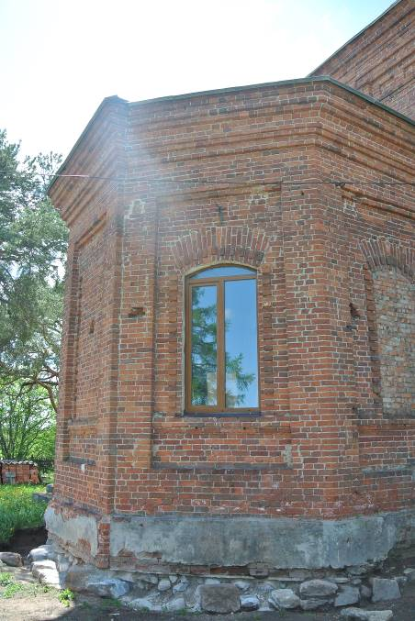  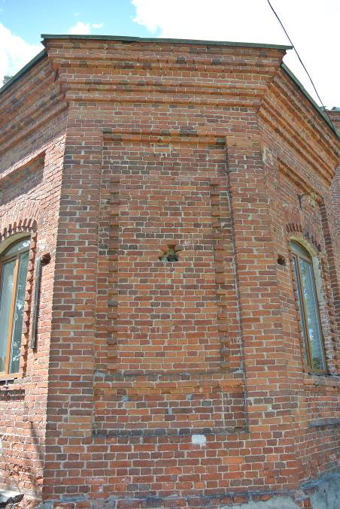

Предмет охраны может быть уточнен в процессе историко-культурных и реставрационных исследований, реставрационных работ.

